Питерфлоу РС

Электромагнитные расходомеры-счётчики
для систем управления, учёта и регулирования
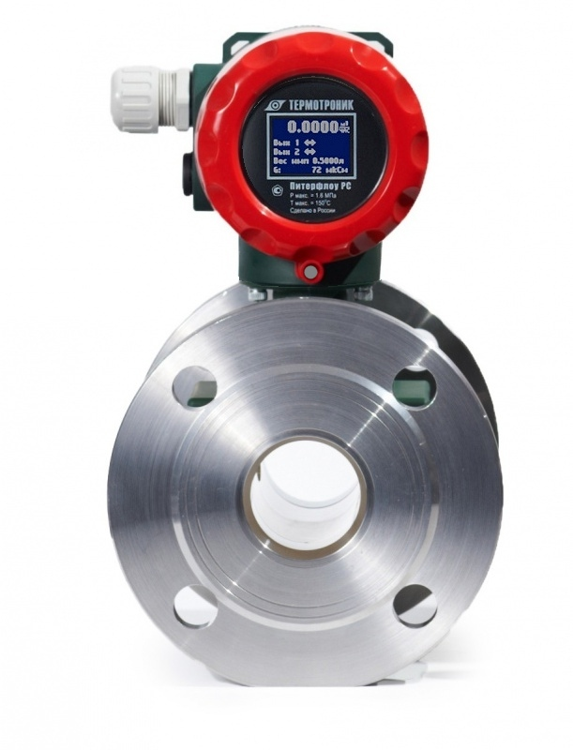

Карта заказа
Полнопроходное исполнение L-серия

Отличительные особенности
• Дисплей с подсветкой, содержащий контрольную и эксплуатационную информацию ;
• Непрерывная индикация текущего расхода ;
• Два программируемых импульсных выхода ;
• Возможность подключения коммуникационных интерфейсов через адаптеры USB, RS-232, RS-485 и Ethernet ;
• Возможность расширения функционала с помощью подключения регистратора АДИ (+2 имп. входа, +2 входа 4-20мА, архив c часами, выходы 4-20мА и ОК) ;
• Встроенная гальваноразвязка схемы для повышения надёжности ;
• Полнопроходное исполнение с минимальным падением давления ;
• Усовершенствованная проточная часть (L-серия) для стабильного измерения малых расходов, отсутствие требований к прямым участкам .

• Класс защиты IP66/IP68 ;
• Возможность прямого присоединения гофрошлангов ;
• Гарантия до 8 лет, от протечек 12 лет ;
• Межповерочный интервал - 4 года ;
• Канал из химстойкого композита, устойчивого к отложениям (патент RU153291) ;
• Конструктивная защита от протечек и конденсата ;
• Поворот блока электроники на 180°, три фиксированнных положения ;
• Электроника размещена в герметичном отсеке ;
• Защита от несанкционированного доступа ;
• Диагностика пустой трубы, загрязнения электродов ;
• Для монтажа расходомеров «Питерфлоу» на трубопроводах горячей и холодной воды предназначеныприсоединительные модули МПРС .

Расходомеры серии «L»

Для стабильной работы на низких расходах электромагнитные расходомеры должны иметь особенную конструкцию.
«ТЕРМОТРОНИК» серийно выпускает такие электромагнитные расходомеры под наименованием Питерфлоу «L-серии».
Полнопроходный канал
L-канал
Расходомеры серии «L» предназначены для прямого подключения без использования согласующих конфузоров-диффузоров, при этом существенно уменьшаются габариты и потери давления.
Расходомеры больших диаметров PC65, PC80, PC100 не имеют аналогов и являются уникальным предложением на рынке электромагнитных расходомеров.

Падение давления на расходомерах
Питерфлоу «L-серии»
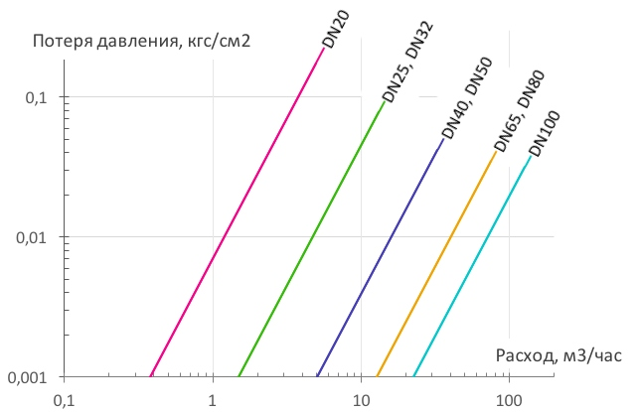
Основным назначением расходомеров серии «L» является эксплуатация в ЖКХ с максимальной скоростью потока не более 5м/сек, с уменьшенным вдвое относительно стандартных расходомеров минимальным расходом без потери точности.
Замена старого оборудования практически во всех случаях приводит к существенному экономическому эффекту.

Точность измерения
Электромагнитные расходомеры-счётчики Питерфлоу РС соответствуют требованиям ГОСТ Р 51649 «ТЕПЛОСЧЕТЧИКИ ДЛЯ ВОДЯНЫХ СИСТЕМ ТЕПЛОСНАБЖЕНИЯ».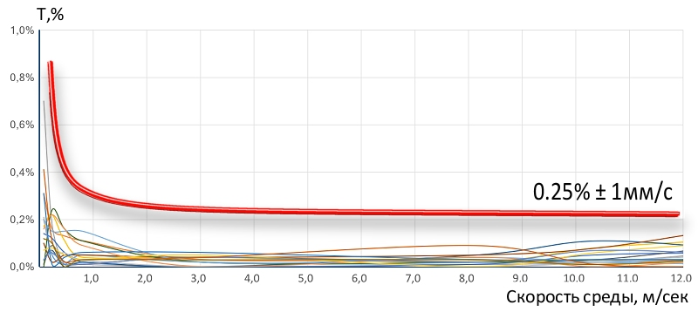
На графике* приведена зависимость отклонения измеренного значения расхода (T) от скорости среды. Точность измерения скорости среды не хуже 0,25% ± 1 мм/сек.

Бесплатное программное обеспечение
• Архиватор для скачивания архивов и формирования отчетов ;
• ОРС-сервер для интеграции со SCADA системами ;
• Мобильное приложение ТТМ .

Классы A, B, C
Класс | Q1 | Q2 | Q2t
«-A» | Q3 / 375 | Q3 / 150 | Q3 / 100
«-B» | Q3 / 625 | Q3 / 250 | Q3 / 100
«-C» | Q3 / 625 | Q3 / 450 | Q3 / 100
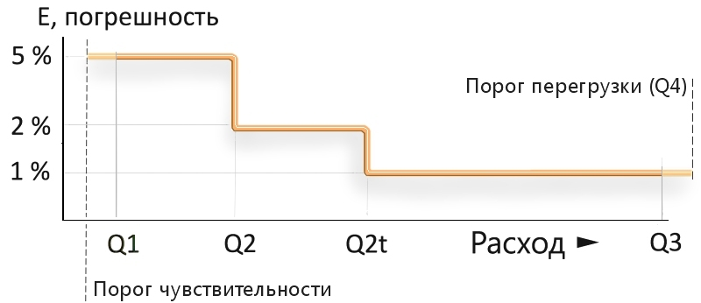
• Q3 - наибольший (номинальный) расход ;
• В диапазоне Q3 ÷ Q2t погрешность не превышает 1% ;
• В диапазоне Q2t ÷ Q2 погрешность не превышает 2% ;
• В диапазоне Q2 ÷ Q1 погрешность не превышает 5% ;
• Порог чувствительности Q3 / 1000 .

Исполнения по способу присоединения
Муфта «-M»
• Нержавеющая муфта для пластиковых труб в системах водо- и теплоснабжения ;
• DN20 (G1”), DN32 (G1½”) .

Сэндвич «-С»
• Сэндвич (мини-фланцы) из нержавеющей стали ;
• DN20, DN32, DN40, DN50 .

Фланец «-Ф»
• Стальные фланцы, двухкомпонентное эпоксидное покрытие ;
• DN65, DN80, DN100, DN150 ;
• Cоответствуют ISO 7005, ГОСТ 33259-2015, ГОСТ 12815-80. .

Фланец «-Ф1»
• Фланцы из нержавеющей стали для ответственных применений ;
• DN20, DN25, DN32, DN40, DN50, DN65, DN80, DN100 ;
• Cоответствуют ISO 7005, ГОСТ 33259-2015, ГОСТ 12815-80. .

Интерфейс USB-LIN
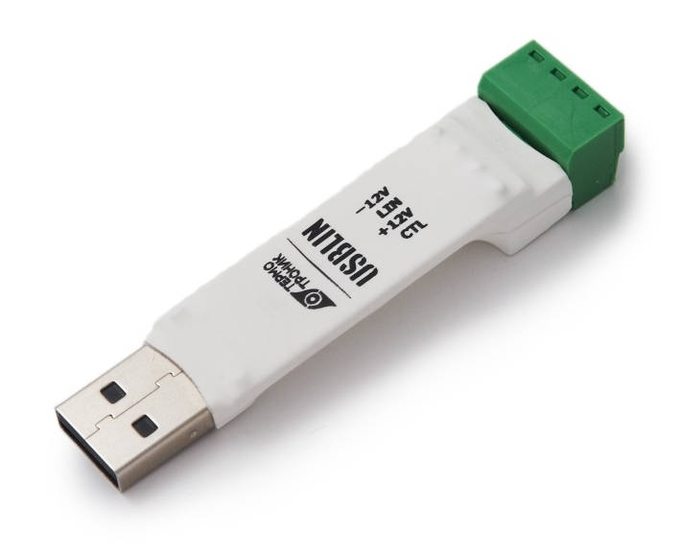
Для работы интерфейса требуется установка драйвера.
Загрузить

Схема соединений
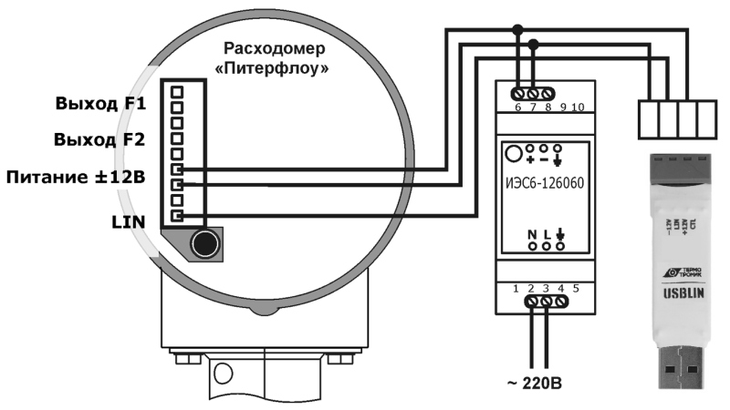
• Подключение USB–LIN к расходомеру выполняется трёхжильным электрическим кабелем, питание осуществляется от источника питания расходомера. ;
• Импорт данных из расходомера выполняется стандартной программой «Архиватор». .

Периферийные устройства Питерфлоу РС (LIN-интерфейc)
Адаптер RS-232

Адаптер RS-485

Адаптер Ethernet

